Evaluación Formativa 2.3

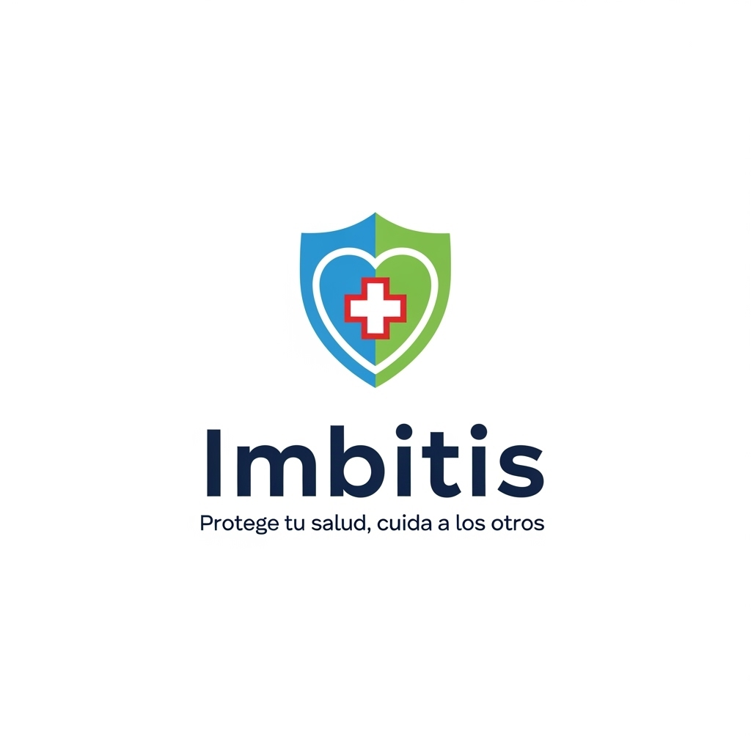
Proyecto: Imbitis

1. Ajustes a la Propuesta
Durante la segunda fase del proyecto, se realizaron ajustes en base a la retroalimentación obtenida de la fase 1 y la prueba del prototipo, estos ajustes se centraron en mejorar la usabilidad de la aplicación como también la claridad de la guías de primeros auxilios.
Entre las principales modificaciones destacan:
- Simplificación de la interfaz principal priorizando el acceso rápido al botón de emergencia (131) y a las categorías de emergencia más utilizadas.
- Incorporación de un sistema de narración por voz más estable, utilizando servicios de texto a voz para mejorar la accesibilidad.
- Ajustes visuales en las guías paso a paso, añadiendo iconografía más clara y contrastes de color adecuados para diferentes tipos de usuarios.
- Implementación de una nueva estructura de base de datos que optimiza la carga de contenido y mejora la gestión del feedback de los usuarios.

2. Metodología de Trabajo
El proyecto se continúa desarrollando bajo un enfoque ágil, utilizando como marco de trabajo la metodología Scrum.
Durante esta fase se llevaron a cabo sprints enfocados en el desarrollo del prototipo funcional, pruebas de este y la validación del flujo de Sprints
Cada sprint incluyó actividades de planificación, desarrollo, revisión y retrospectiva, donde se evaluaron los avances y se identificaron las oportunidades de mejora.
Las herramientas colaborativas empleadas (como GitHub) permitieron mantener una comunicación efectiva entre los integrantes como también una buena gestión de tareas.
Los roles dentro del equipo se mantuvieron consistentes con la fase anterior:
- Scrum Master: Coordinación general y control de cumplimiento de entregables.
- Product Owner: Revisión de funcionalidades y validación con los requerimientos definidos en el Product Backlog.
- Equipo de Desarrollo: Implementación técnica del prototipo y ejecución de pruebas funcionales.
Esta metodología permitió mantener un ritmo de avance constante, adaptándose a las necesidades ayudando a la entrega de un producto funcional al cierre de la fase.

3. Evidencias de Avance
(Version Alpha)
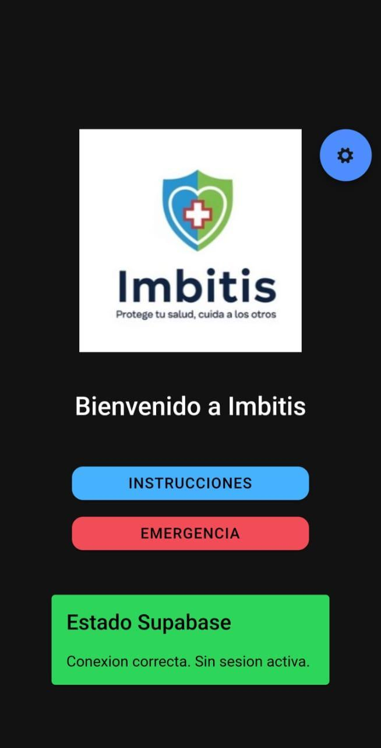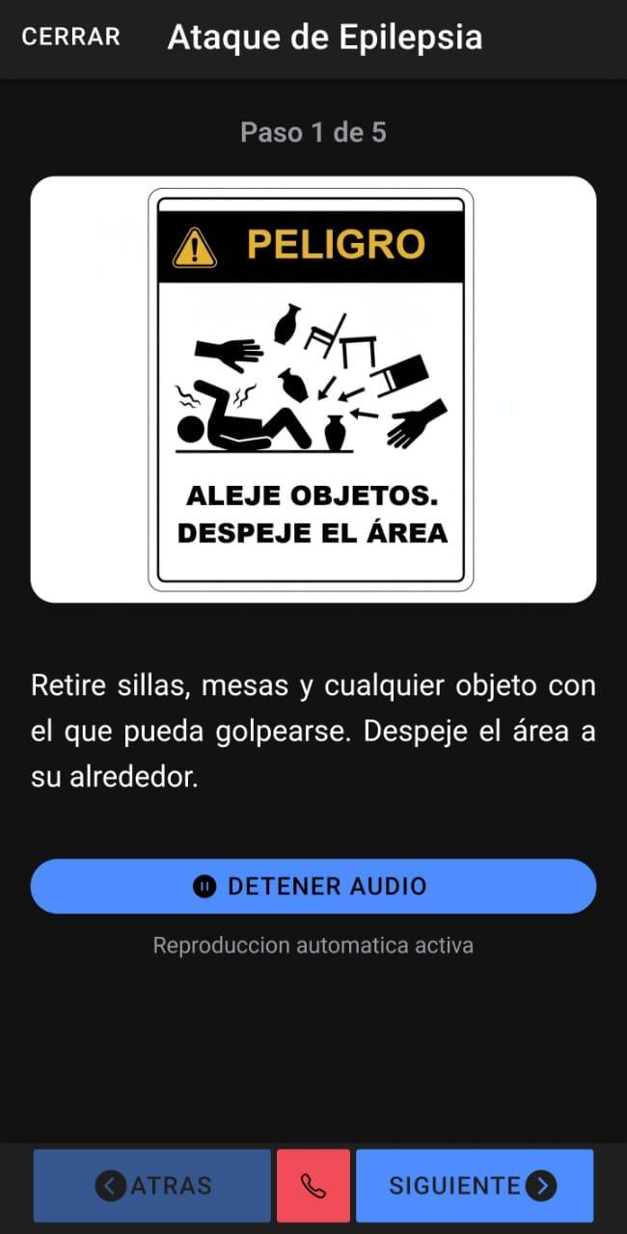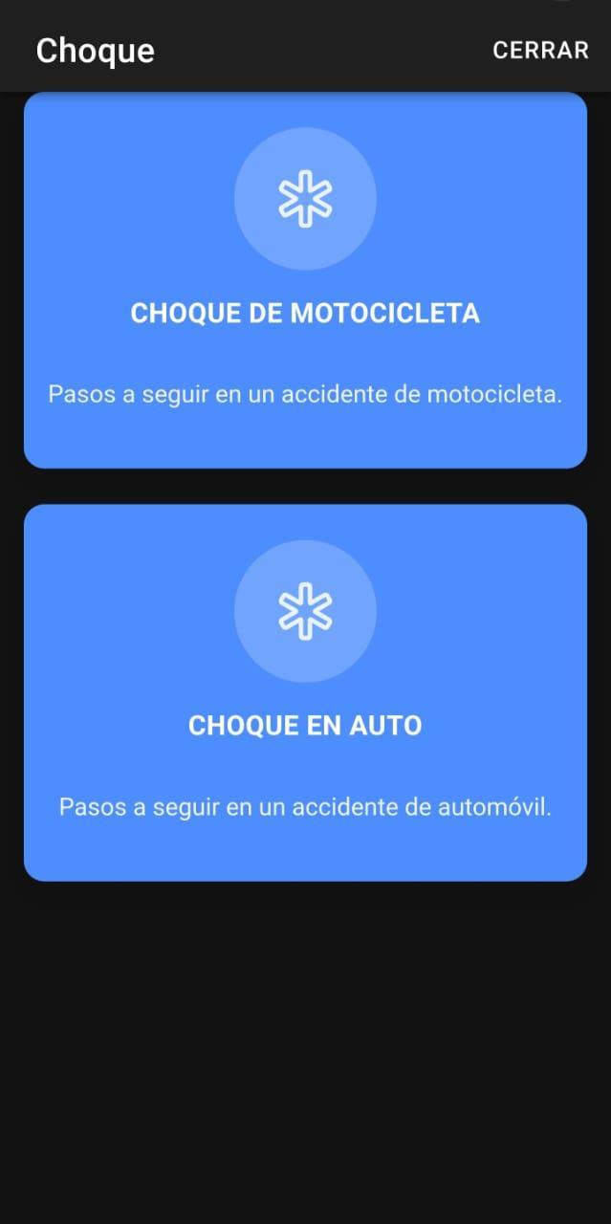
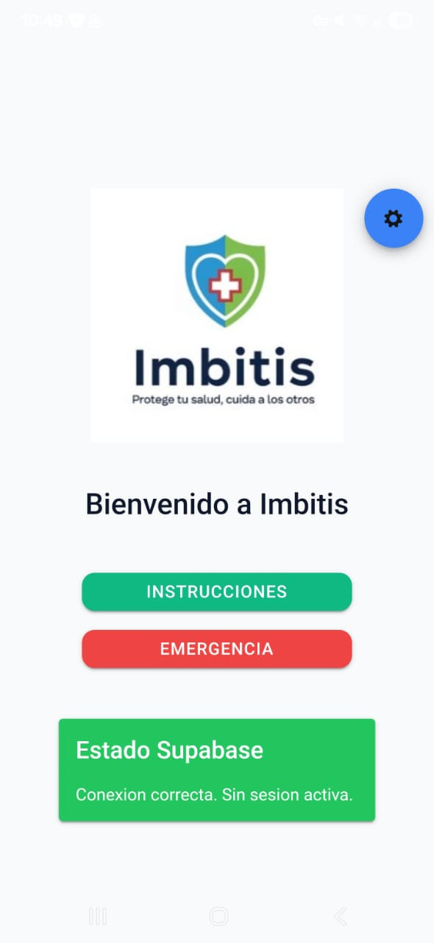
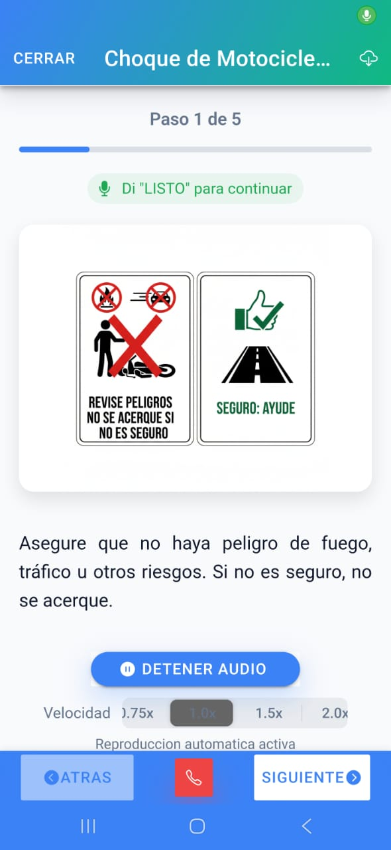

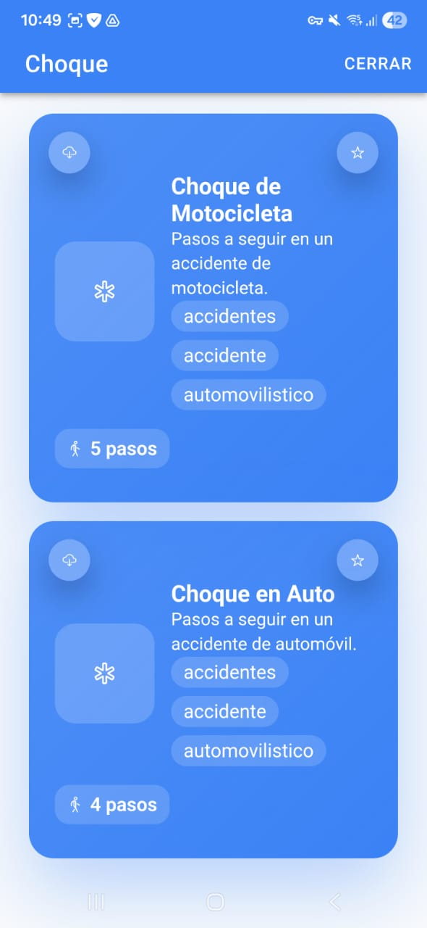
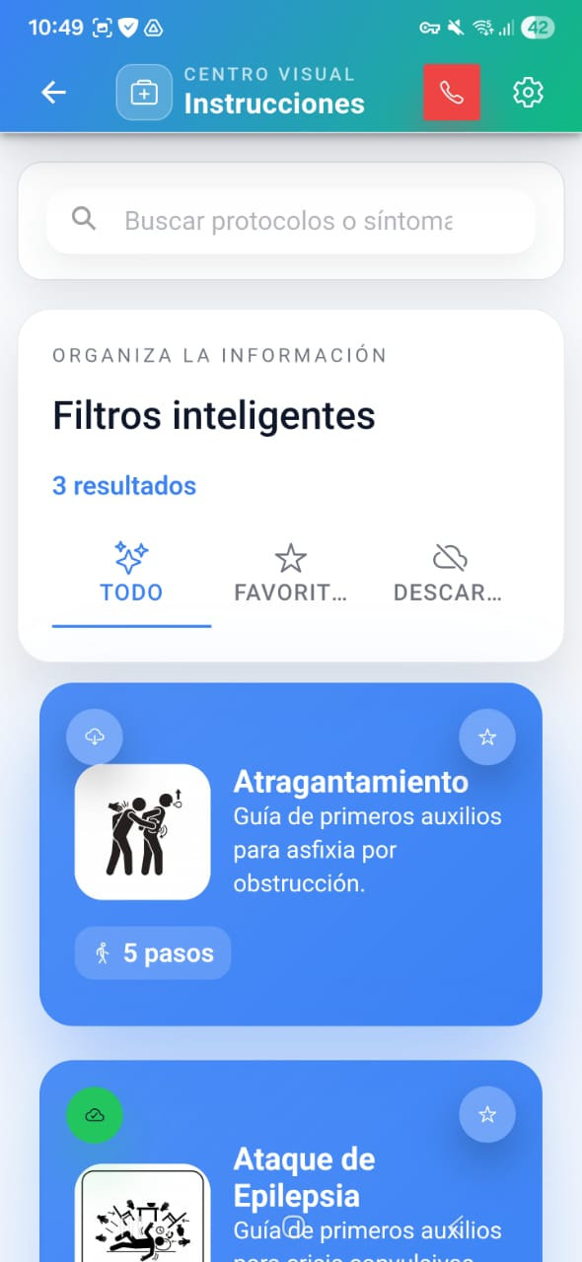
(Version oficial)

4. Conclusión
Durante la Fase 2 del proyecto Imbitis, se logró consolidar un prototipo funcional y validado desde la perspectiva del usuario.
La aplicación muestra una evolución respecto a su versión inicial, incorporando mejoras en su arquitectura técnica y en su experiencia de uso.
El uso del enfoque ágil permitió una adaptación constante a las observaciones realizadas, garantizando un desarrollo coherente, ordenado y enfocado en el cumplimiento de los objetivos del proyecto.

